Portál - Informácie o fyzickej infraštruktúre

UŽÍVATEĽSKÝ MANUÁL

Obsah

1. Úvod 1
2. Prihlásenie do portálu 1
2.1 Úvodná stránka 1
2.2 Prihlásenie 1
3. Práca s portálom 2
3.1 Žiadosť o prenájom úsekov 2
3.1.1 Ovládanie, práca s mapou 2
3.1.2 Odoslanie žiadosti 3
3.2 Žiadosť o prenájom stĺpov 4
3.2.1 Ovládanie, práca s mapou 4
3.2.2 Odoslanie žiadosti 5
4. Výsledok šetrenia 5
5. Doplňujúce informácie 7

SKRATkY

HDPE high density polyethylene (Polyetylén s vysokou hustotou)
IFI Informácie o fyzickej infraštruktúre
LMB left mouse button (ľavé tlačitlo myši
NDA Non-disclosure agreement (Dohoda o mlčanlivosti)
OP oprávnený poskytovateľ
RMB right mouse button (pravé tlačidlo myši)
ST Slovak Telekom
ST WS Slovak Telekom Wholesale
TPDaKZ tím podpory dokumentácie a koncových zariadení
TŠ technické šetrenie
WS Wholesale
WS KAM Wholesale Key Account Manager

Úvod

Portál Informácie o fyzickej infraštruktúre slúži k prehliadaniu dostupných úsekov fyzickej infraštruktúry ST a k ich následnému prešetreniu v prípade záujmu zo strany zákazníka. Nasledujúci text vznikol ako manuál pre používanie portálu pre ST WS zákazníkov.

Portál je dostupný na adrese https://www.telekom.sk/infrastruktura. K práci s portálom odporúčame používať webový prehliadač Google Chrome.

Prihlásenie do portálu

Úvodná stránka

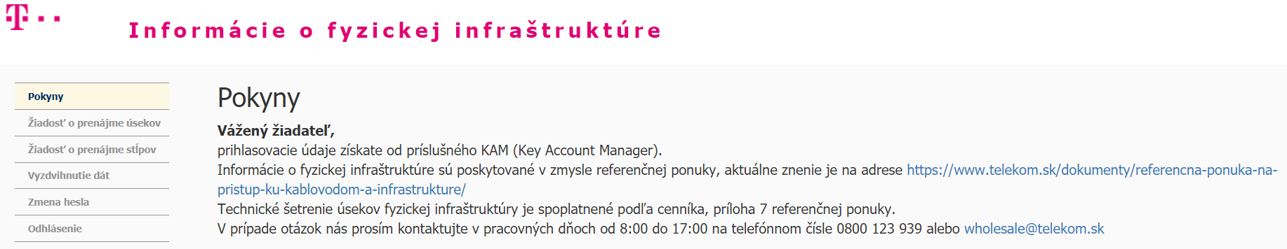
Po otvorení odkazu uvedeného v Úvode sa užívateľ dostane na hlavnú stránku portálu IFI. Hlavné časti tejto stránky tvorí nadpis s názvom portálu, bočné menu so šiestimi položkami a centrálne okno s obsahom odpovedajúcim jednotlivým položkám menu.
Obrázok 1 – Úvodný vzhľad stránky (portálu).

Pokyny | úvodné pokyny a základné informácie týkajúce sa portálu IFI.
Žiadosť o prenájme úsekov | sekcia umožňujúca zadať žiadosť o šetrenie oblasti s požadovanými oblasťami prenájmu úsekov. Prístup umožnený na základe žiadosti. V prípade obmedzenia prístupu len pre jeden modul sa užívateľ stretne s hláškou o nepovolenom prístupe.
Žiadosť o prenájme stĺpov | sekcia umožňujúca zadať žiadosť o šetrenie oblasti s požadovanými oblasťami prenájmu stĺpov. Prístup umožnený na základe žiadosti. V prípade obmedzenia prístupu len pre jeden modul sa užívateľ stretne s hláškou o nepovolenom prístupe.
Vyzdvihnutie dát | sekcia, ktorá obsahuje uložené prílohy (výsledky šetrení...)
Zmena hesla | sekcia zmena hesla, umožňuje užívateľovi zmeniť heslo.
Odhlásenie | odhlásenie užívateľa z portálu.
Tabuľka 1 – Popis sekcií portálu IFI

Prihlásenie

Prvým krokom pre prístup k portálu je prihlásenie užívateľa. Prístup zriaďuje TPDaKZ po doručení žiadosti. Žiadosť vyplní WS KAM v spolupráci s OP (existujú 2 typy žiadosti v závislosti od produktu – prenájom stĺpov, prenájom úsekov) – Žiadosť o prístup k portálu o fyzickej infraštruktúre IFI a zašle na TPDaKZ (anton.macek@telekom.sk a katarina.kovacova@telekom.sk). Pri zriaďovaní prístupu do sekcie Žiadosť o prenájme úsekov je tento prístup podmienený podpísaním zmluvy Duct Sharing, ktorej súčasťou je dohoda NDA.

Prístup bude zriadený do 5 pracovných dní. Login (ľubovoľný max. 20 znakov) a úvodné heslo sú obsahom notifikačného e-mailu zákazníkovi po založení užívateľa v portáli IFI.

Prihlasovacie okno je v časti Žiadosť o prenájme úsekov, resp. Žiadosť o prenájme stĺpov (pozri Obrázok 2). Po prvom prihlásení sa odporúča zmeniť si heslo v časti Zmena hesla, kde užívateľ zadá heslo zaslané v e-maile a následne sebou zvolené nové heslo s potvrdením svojho nového hesla. Týmto je proces prvého prihlásenia spoločne s nastavením hesla ukončený.

V prípade straty/zabudnutia hesla zákazník požiada o znovu vygenerovanie cez WS KAM. Systém do 2 pracovných dní automaticky zašle prihlasovacie údaje zákazníkovi.

Obrázok 2 – Prihlasovacie okno v časti Žiadosť o prenájme úsekov, resp. Žiadosť o prenájme stĺpov.

Práca s portálom

3.1 Žiadosť o prenájom úsekov

Žiadosť o prenájom úsekov je jednou z dvoch hlavných častí portálu. Je lokalizovaná pre územie Slovenskej republiky, kde je dostupná fyzická infraštruktúra spoločnosti ST v podobe HDPE rúr/mikrotrubičiek, káblovodov a šácht. Úvodná obrazovka ponúka k dispozícií mapu Slovenskej republiky spolu s funkčnými ikonami, bočné menu s obsahom stránky, poľami pre vyplnenie kontaktných informácií a legendu k mape.

3.1.1 Ovládanie, práca s mapou

Ovládanie je umožnené pomocou funkčných ikon v pravej hornej časti okna mapy (pozri Obrázok 1). Pohyb v mape je pomocou ľavého tlačidla – kliknutím a ťahaním po mape a kolieska (priblížiť/oddialiť) myši, alebo scroll baru na ľavej strane okna mapy (pozri Obrázok 3).

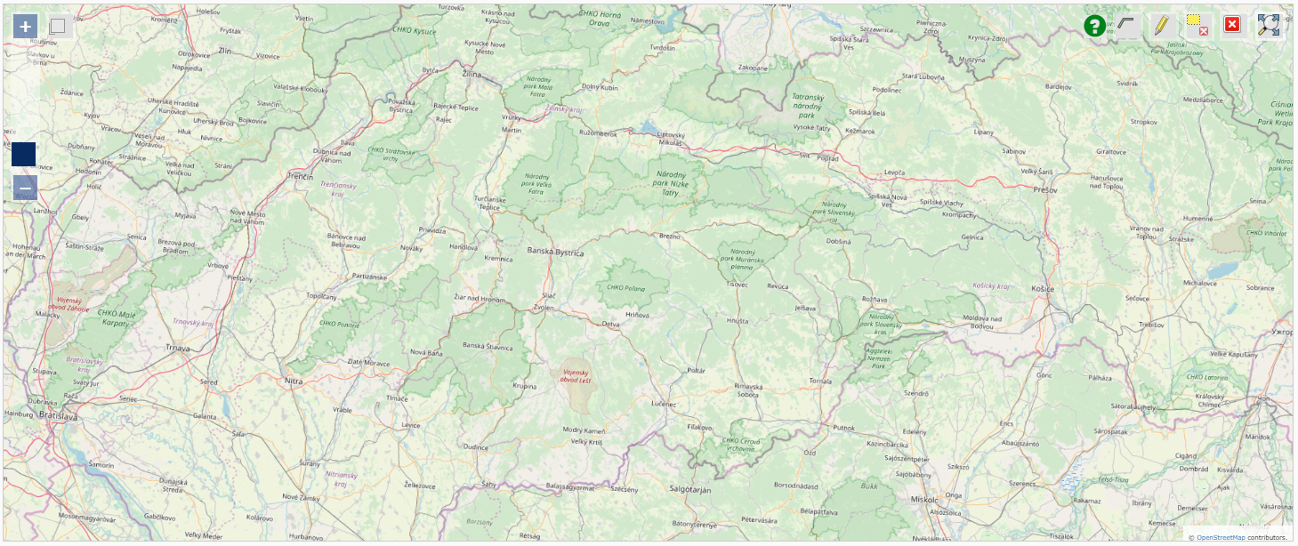
scroll bar
funkčné ikony
Obrázok 3 – Úvodná mapa v časti Žiadosť o prenájom úsekov s vyznačenými ovládacími prvkami

Popis funkčných ikon

- Tabuľka obsahu – slúži ako filter. Užívateľ si môže definovať informácie ktoré chce zobraziť (káblovody, HDPE rúry/mikrotrubičky) a ako ich chce zobraziť (Open Street Map, Ortofoto SK, Kataster nehnuteľností).

- Nápoveda – popisuje funkcie tlačidiel (ikon) mapového okna.

- Kreslenie línie – nástroj umožňujúci výber požadovaného úseku (výber myšou – LMB). Ukončenie výberu línie pomocou RMB. Následne užívateľ vyplní do tabuľky (pozri Obrázok 4) údaje charakterizujúce požiadavky v danom úseku.
výber typu otvoru (zo zoznamu)
číslo úseku (vyplnené systémom)
čo bude umiestnené
počet požadovaných otvorov

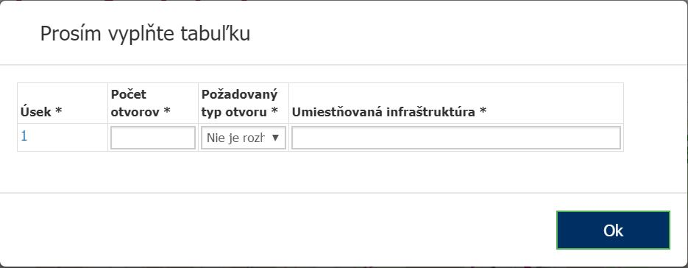
Obrázok 4 – Tabuľka pre vyplnenie požadovaných vstupov po výbere úseku/ov.

- Editácia – nástroj umožňujúci úpravu vybraného úseku. Kliknutím (LMB) na líniu zvolí miesto, od ktorého chce editovať a následným posúvaním určí nový bod. Ukončenie editácie je možné opätovným kliknutím na ikonu Ceruzky.

- Zmazanie – pri aktivovanej funkcii zmazanie, je možné kliknutím (LMB) mazať jednotlivé línie. Po výbere zmazania požadovaného úseku užívateľ potvrdí hlášku o zmazaní.

- Zmazanie všetkých – zmaže v jednom kroku všetky navolené línie.

- Lokalizácia – po kliknutí na ikonu sa všetky línie zobrazia v mapovom poli – mapa sa vycentruje tak aby boli v nej zobrazené všetky navolené línie.

Pre rýchlejšie vyhľadanie požadovanej oblasti je tiež možné využiť možnosť Zadať adresu v oblasti nad mapovým oknom. V prípade že daná adresa existuje, priblíži sa mapové zobrazenie na danú oblasť.

3.1.2 Odoslanie žiadosti

Po navolení požadovaných úsekov nasleduje odoslanie žiadosti. V ľavej časti obrazovky je potrebné vyplniť nasledujúce údaje:

- Kontaktná osoba OP pre technické šetrenie – uviesť meno osoby ktorá bude kontaktovaná ohľadom procesu a výsledku technického šetrenia.
- Kontaktný telefón OP pre technické šetrenie – uviesť telefónne číslo osoby ktorá bude kontaktovaná ohľadom procesu a výsledku technického šetrenia.
- Kontaktný mail OP pre technické šetrenie – uviesť emailovú adresu osoby ktorá bude kontaktovaná ohľadom procesu a výsledku technického šetrenia.

Po vyplnení všetkých údajov je možné žiadosť odoslať pomocou tlačidla – Odošli žiadosť.

Po odoslaní žiadosti príde užívateľovi potvrdzovací email o prijatí žiadosti o technické šetrenie a jej spracovaní spolu s referenčným číslom žiadosti.

3.2 Žiadosť o prenájom stĺpov

Žiadosť o prenájme úsekov je jednou z dvoch hlavných častí portálu. Je lokalizovaná pre územie Slovenskej republiky, kde je dostupná fyzická infraštruktúra spoločnosti ST v podobe stĺpov. Úvodná obrazovka ponúka k dispozícií mapu Slovenskej republiky spolu s funkčnými ikonami, bočné menu s obsahom stránky, poľami pre vyplnenie kontaktných informácií a legendu k mape.

3.2.1 Ovládanie, práca s mapou

Ovládanie je umožnené pomocou funkčných ikon v pravej hornej časti okna mapy. Pohyb v mape je pomocou ľavého tlačidla – kliknutím a ťahaním po mape a kolieska (priblížiť/oddialiť) myši, alebo scroll baru na ľavej strane okna mapy (pozri Obrázok 5).

scroll bar
funkčné ikony
Obrázok 5 – Úvodná mapa v časti Žiadosť o prenájom stĺpov s vyznačenými ovládacími prvkami

Popis funkčných ikon

Funkčné ikony sú spoločné ako v predchádzajúcej časti 3.1.1.. Rozdiel je v ikone kreslenie línie , ktorá je nahradená ikonou kreslenie polygónu , pre výber oblasti obsahujúcej požadované stĺpy.

- Kreslenie polygónu – nástroj umožňujúci výber požadovanej oblasti v rámci ktorej sú umiestnené stĺpy ST (výber myšou – LMB). Ukončenie výberu polygónu je uzavretím daného polygónu (návrat do počiatočného bodu polygónu). Následne užívateľ vyplní do tabuľky pod mapou údaje charakterizujúce požiadavky na jednotlivých stĺpoch (pozri Obrázok 6).

Príklad správneho vyznačenia oblasti, ktorá zahŕňa stĺpy na Technické šetrenie:
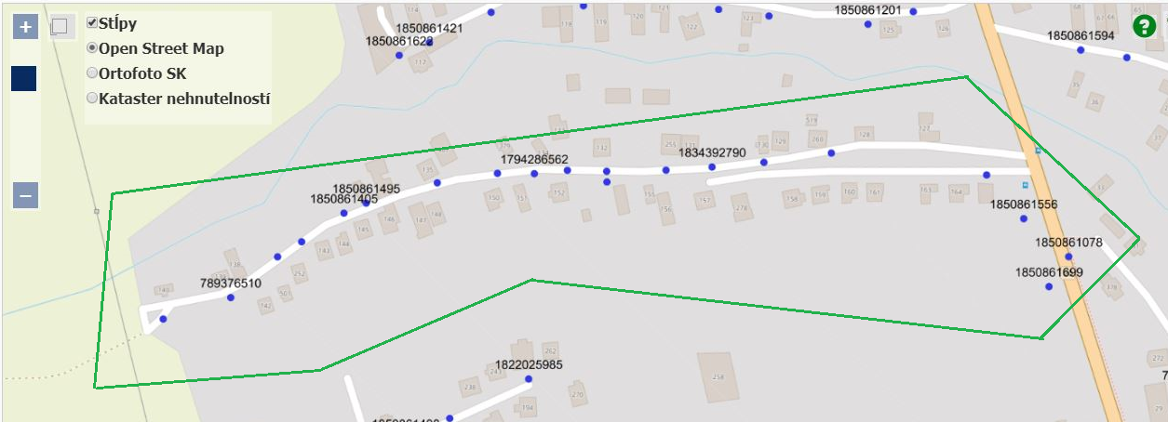

Príklad nesprávneho vyznačenia oblasti:
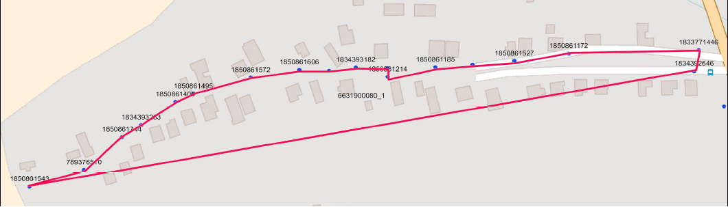

Poznámka: Budú prešetrené len tie stĺpy, ktoré budú vo vnútri vyznačenej oblasti. Zoznam stĺpov uvidí užívateľ v tabuľke. Viď nižšie:

počet požadovaných vedení umiestnených na stĺp
voliteľná poznámka (napr....)
počet požadovaných rozvádzačov umiestnených na stĺp
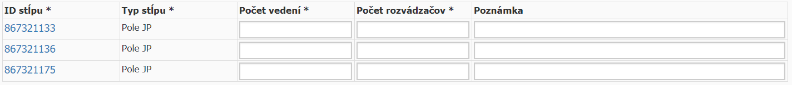
Obrázok 6 – Úvodná mapa v časti Žiadosť o prenájom stĺpov s vyznačenými ovládacími prvkami

Označenie stĺpa | Typ | Materiál
J | stĺp jednoduchý bez pätky | drevo
JP | stĺp jednoduchý s pätkou | drevo
J2P | stĺp jednoduchý s dvomi pätkami | drevo
D | stĺp dvojitý bez pätky | drevo
DP | stĺp dvojitý s pätkou | drevo
A | stĺp A bez pätky | drevo
AP | stĺp A s pätkou | drevo
Tabuľka 2 – Typy dostupných stĺpov ST

3.2.2 Odoslanie žiadosti

Po navolení požadovaných stĺpov (max. 20 v jednej žiadosti) nasleduje odoslanie žiadosti. V ľavej časti obrazovky je potrebné vyplniť nasledujúce údaje:

- Kontaktná osoba OP pre technické šetrenie – uviesť meno osoby ktorá bude kontaktovaná ohľadom procesu a výsledku technického šetrenia.
- Kontaktný telefón OP pre technické šetrenie – uviesť telefónne číslo osoby ktorá bude kontaktovaná ohľadom procesu a výsledku technického šetrenia.
- Kontaktný mail OP pre technické šetrenie – uviesť emailovú adresu osoby ktorá bude kontaktovaná ohľadom procesu a výsledku technického šetrenia.

Po vyplnení všetkých údajov je možné žiadosť odoslať pomocou tlačidla – Odošli žiadosť.

Výsledok šetrenia

Po spracovaní žiadosti a vykonaní šetrenia je vypracovaný výsledok šetrenia zvolených lokalít – úsekov, resp. stĺpov. Trvanie šetrenia pre úseky je v dobe 25 dní odo dňa prijatia úplnej žiadosti o TŠ, pre stĺpy 30 kalendárnych dní. Portál automaticky zašle notifikáciu s výsledkom TŠ na WS_KAM_narodni@telekom.sk a wholesale@telekom.sk. WS KAM informuje OP o výsledku TŠ. OP sa k výsledku TŠ nevyjadruje, výsledok slúži pre uzatvorenie zmluvy o poskytovaní služby. Výsledok TŠ je platný 30 kalendárnych dní odo dňa oznámenia výsledku OP.

Výstup šetrenia spolu s krátkym vysvetlením je uvedený nižšie (pozri Obrázok 7 a Obrázok 8).

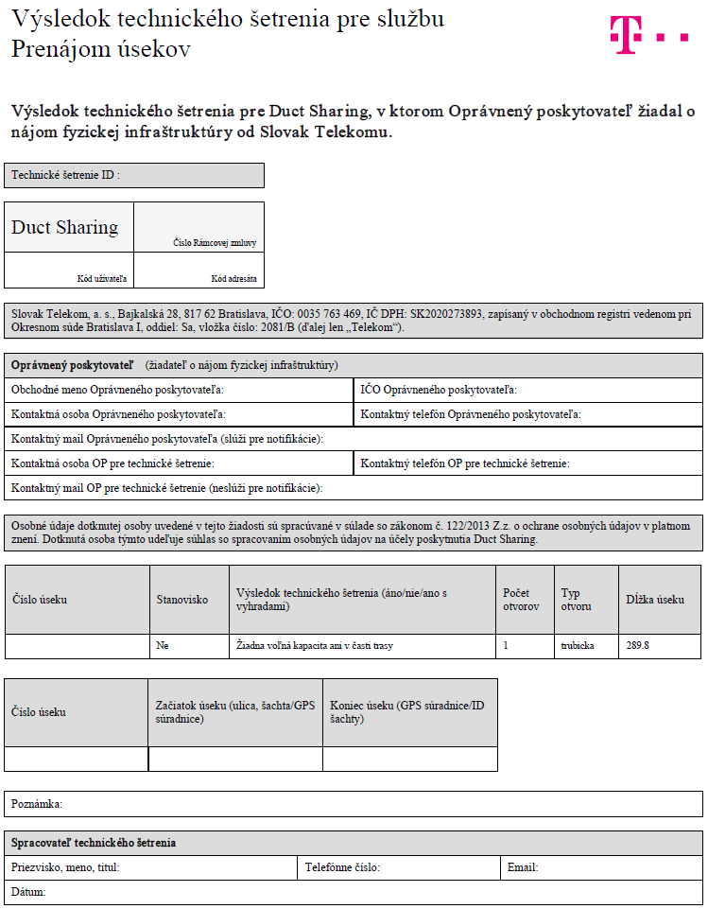

Kontakt na ST osobu poverenú riešením TŠ
Parametre šetreného úseku
Detailnejšie vyjadrenie k výsledku TŠ
Stanovisko ST – výsledok TŠ pre daný úsek
Číslo zvoleného úseku k TŠ podľa MEGAPLÁNU

Informácie, kontakty OP

Hlavička dokumentu so základnými identifikátormi TŠ

Obrázok 7 – Formát výsledného TŠ pre úseky – služba prístupu Duct Sharing

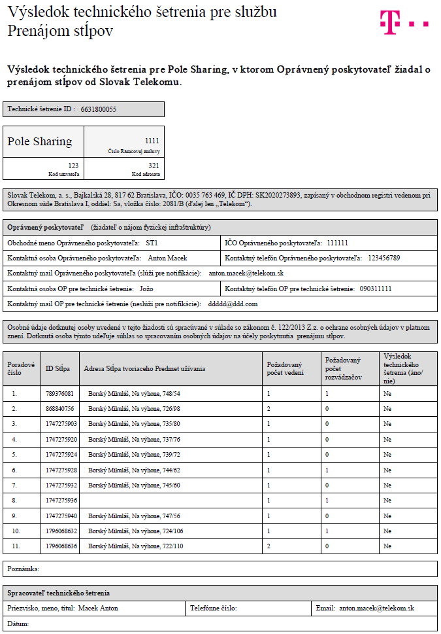
Požadované prvky k umiestneniu na daný stĺp
Kontakt na ST osobu poverenú riešením TŠ

Stanovisko ST – výsledok TŠ pre daný stĺp
Identifikátor a adresa stĺpa k TŠ podľa MEGAPLÁNU
Informácie, kontakty OP

Hlavička dokumentu so základnými identifikátormi TŠ

Obrázok 8 – Formát výsledného TŠ pre stĺpy – služba prístupu Pole Sharing

Doplňujúce informácie

V prípade otázok, alebo problémov používania portálu – Informácie o fyzickej infraštruktúre – nás prosím kontaktujte na adrese wholesale@telekom.sk, alebo v pracovných dňoch od 8:00 do 17:00 na telefónnom čísle 0800 123 939.

V prípade nedostupnosti portálu a otázok môžete tiež kontaktovať príslušného WS Key Account Managera, prostredníctvom ktorého vám v prípade nedostupnosti vyššie uvedených kontaktov tak isto radi pomôžeme.

Ďakujeme Vám za využívanie našich služieb.

Slovak Telekom, a. s.,

